**Descripción del SO:**

**¿Es open source o con licencia ?**

Es open source.

**¿Cuáles son los recursos de Hard que tiene la MV? Si no se pueden ver, buscar requisitos**

**mínimos en internet.**

Los requerimientos mínimos son:

Procesador AMD64.

Memoria RAM: 1GB

Disco duro:5GB

Tarjeta de sonido grafica: -

**¿Cómo se accede a la ventana de comandos?**

Se accede a la ventana de comando buscando Terminal o Konsole.

**¿Puedo instalar aplicaciones?¿Por qué?**

Si, a través de buscadores como Firefox pero no se podrá ejecutar al necesitar una autenticación

**¿Hay juegos instalados?**

Si, hay juegos instalados.

**Capturar una imagen del file explorer** 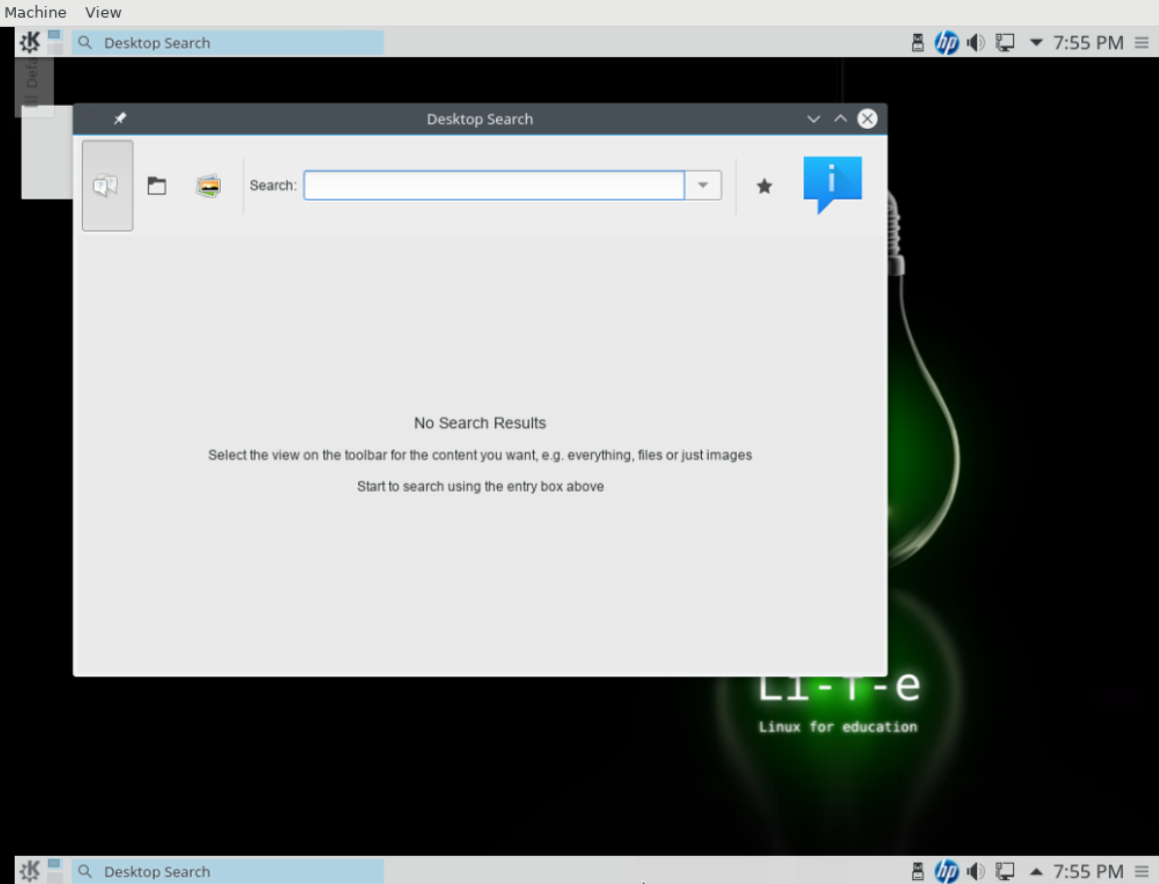

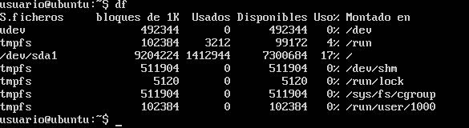

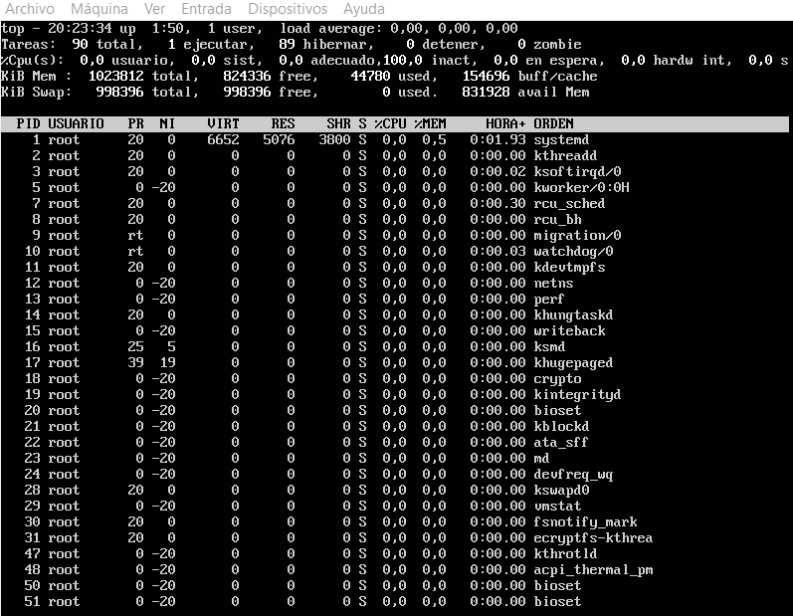

Se observa un listado con varias columnas de ficheros y porcentajes de el uso de cada uno, como asi los disponibles. Luego de ejecutar el 2do comando aparecen esos mismos ficheros en una columna llamada orden, y se le agregan nuevas columnas con “root”